西南交通大学2011－2012学年第(2)学期考试试卷
班 级 学 号 姓 名
密封装订线 密封装订线 密封装订线
课程代码 3122400 课程名称 信号与系统A 考试时间 120分钟
题号 | 一 | 二 | 三 | 四 | 五 | 六 | 七 | 八 | 九 | 十 | 总成绩
得分

阅卷教师签字：
一、选择题：（20分）
本题共10个小题，每题回答正确得2分，否则得零分。每小题所给答案中只有一个是正确的。
1．下列信号的分类方法不正确的是 （ A ） ：
(A)数字信号和离散信号 (B)确定信号和随机信号
(C)周期信号和非周期信号 (D)因果信号与非因果信号
2． 函数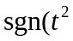-4）等价于（ D ）
(A)u（t-2）+u(-t-2) (B)1- 2u（t-2）+2u(-t-2)
(C) u（t-2）+u(-t-2)-u（t+2） (D) 1- 2u（t+2）+2u(t-2)
3．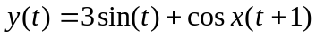的平均功率为（ A ）。
(A)5 (B)4 (C)10 (D)8
4. 一非周期连续信号被理想冲激串取样后，取样信号的频谱（ C ）
(A) 非周期离散频谱 (B)非周期连续频谱
(C) 连续周期频谱； (D)不确定，要依赖于信号而变化
5．欲使信号通过线性系统不产生失真，则该系统应具有（ C ）
（A）幅频特性为线性，相频特性也为线性；（B）幅频特性为线性，相频特性为常数；
（C）幅频特性为常数，相频特性为线性； （D）系统的冲激响应为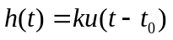
6．已知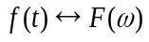，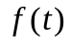的频带宽度为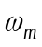，则信号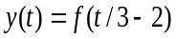的奈奎斯特间隔等于（ A ）。
(A)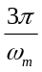 (B)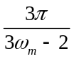 (C)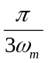 (D)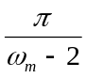
7.如果一连续时间系统的系统H(s)只有一对在虚轴上的共轭极点,则它的h(t)应是 ( D )。
（A）指数增长信号 （B）指数衰减振荡信号 （C）常数 （D）等幅振荡信号
8.信号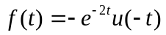的拉氏变换及收敛域为( D ) 。
（A）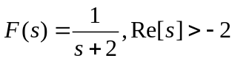 （B）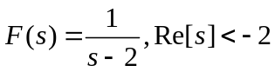
（C）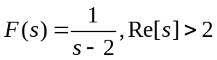 （D）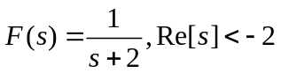

9 一个因果、稳定的离散时间系统函数H(z)的极点必定在Z平面的( A )。
（A）单位圆以内 （B）实轴上 （C）左半平面 （D）右半平面。
。
10．下列系统一定不属于因果系统的是（ A ）.
（A）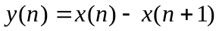 （B）累加器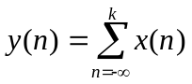
（C）LTI系统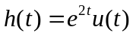 （D）LTI系统，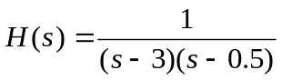

二、选择题：（10分）5个小题，每小题2分，共计10分
1.信号f(6-3t)表示f(-3t)右移2(√ ）
2.一连续时间函数存在拉氏变化，但可能不存在傅里叶变换。(√ ）
3.系统在不同激励的作用下产生相同的响应，则此系统称为可逆系统。(×）
4. 冲激串信号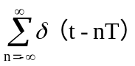的频谱密度函数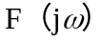等于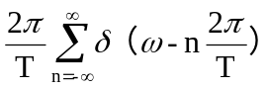(√）
5. z域有理函数求反变换时可以使用留数辅助定理应用的条件是分子比分母阶数高至少两阶(×）
三、填空题：（20分）10个小题，每小题2分
1．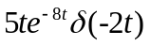等于（ 0 ）。
2．最小相位系统指传递函数（所有零点都在左半平面）的系统
3.信号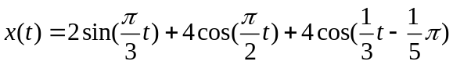的周期T=( ∞ )。
4. 差分方程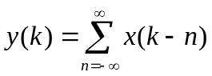所描述系统的单位脉冲响应h(k) = ( 1 )。
5. 信号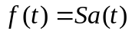,则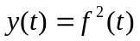傅立叶变换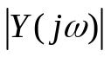的形状是（ 等腰三角形 ）。
6．Z变换的公式 x(z)=( 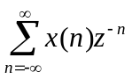 ）。
7．已知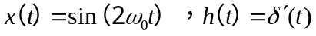，则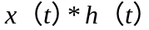等于（ 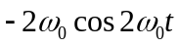 ）。
8. 系统函数的零极点一定是（ 共轭 ）对称的。
9．已知某线性时不变系统初始不储能，当输入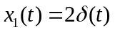时，测得输出响应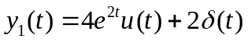，则系统函数H(s)=（ 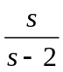 ）。
10. 下图的反馈系统传递函数H(s)=（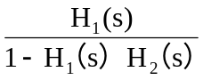）
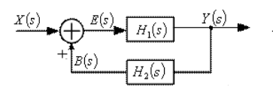

四（10分）已知如图信号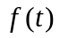，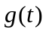，求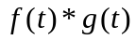 的波形与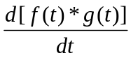的表达式

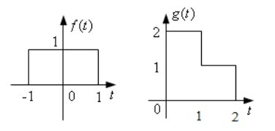

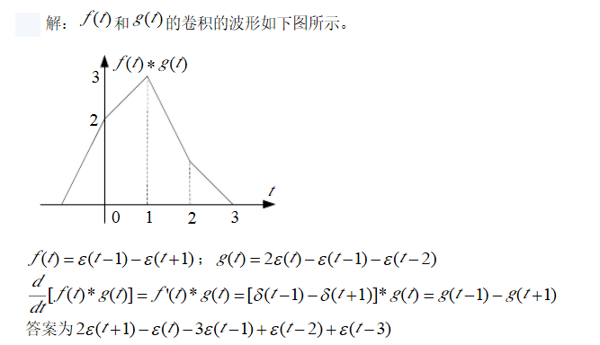
五（10分） 已知输入信号的频谱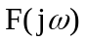，求图中A，B，C，D，E处频谱图
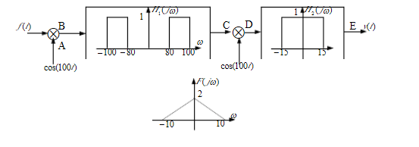
解
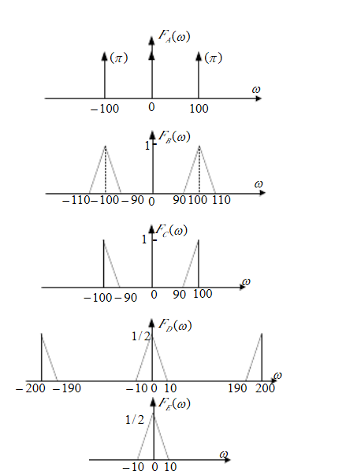
六（20分）某因果LTI系统系统函数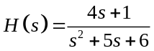 试求：
- 画出系统的直接型框图；
- 画出零极点图，判断系统是否稳定；
（3）求系统的单位冲激响应；
（4）若初始状态为：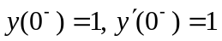，
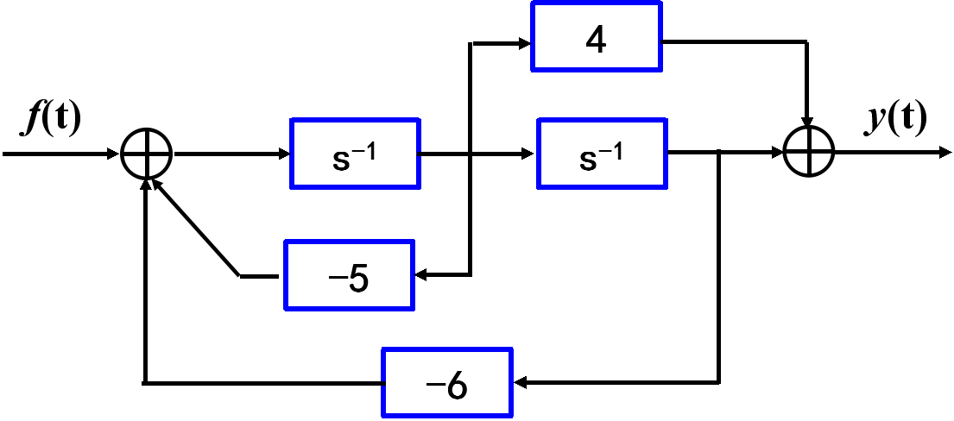
当输入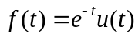时，求系统的全响应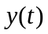。

解：
(1)

(2) 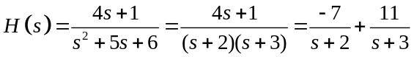
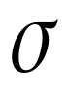
极点s₁ =-2,s₂ =-3,零点：s=-0.25
jw
-0.25
-2
-3
0
(3)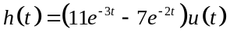
收敛域包含虚轴，系统稳定。或者极点都位于s平面左边所以系统稳定。
由微分方程得：
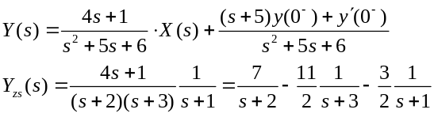，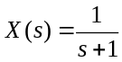
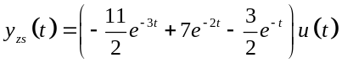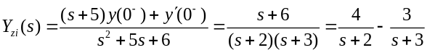
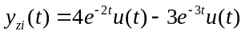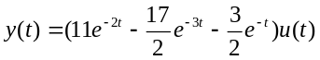

七（10分） 有一因果LTI系统，如下图所示.
(1) 确定关联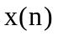和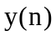的差分方程 .
(2) 系统是否稳定?

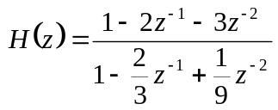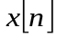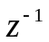
-3
-1/9
2/3
-2
（1）
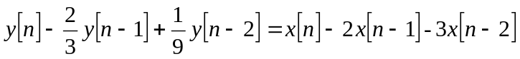

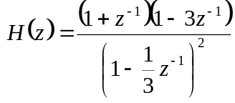
(2)

稳定

